 |  | 
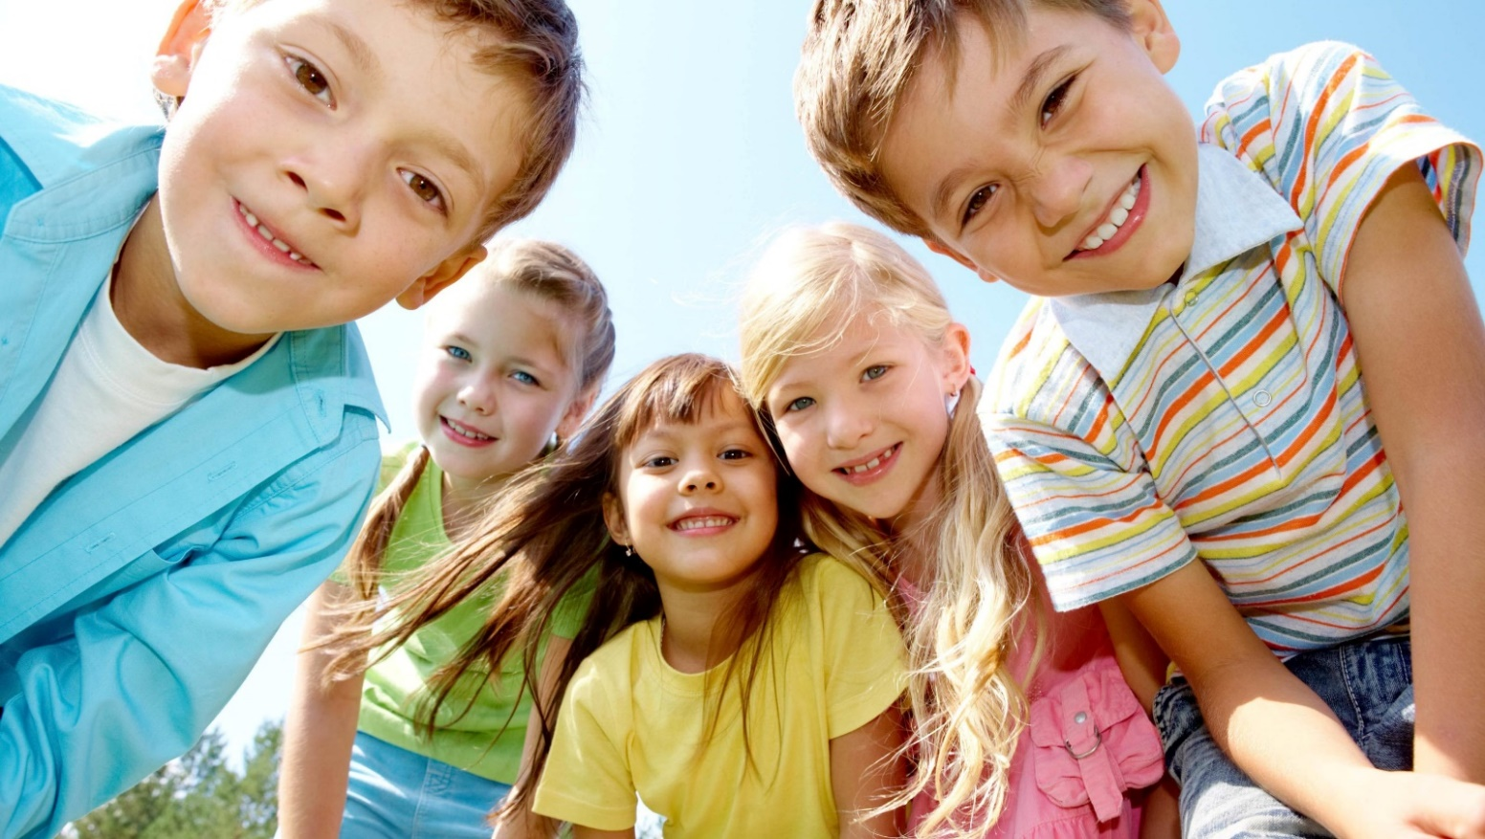

БЕРЕЖНО ХРАНЯ ТРАДИЦИИ
ОТЕЧЕСТВЕННОЙ ПСИХИАТРИИ
(ГЛАВА 5)

Должны смеяться дети, и в мирном мире жить

(Всероссийская научно-практическая конференция детских психиатров, Екатеринбург, 11 апреля 2026 г.)

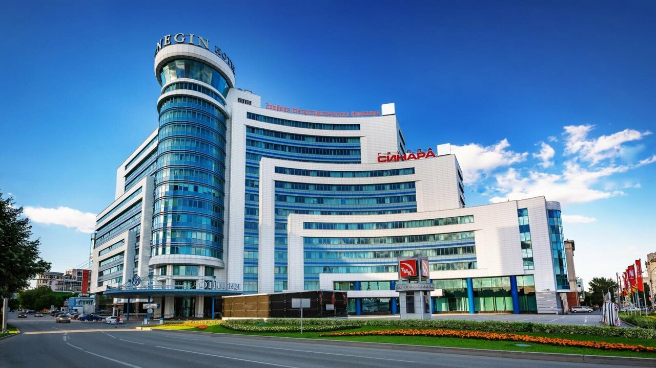

Научные Организаторы:
Российское общество психиатров
Ассоциация по содействию развития образования в области Междисциплинарной медицины

Председатель оргкомитета:
Бархатова Александра Николаевна – Член правления Российского общества психиатров, Главный научный сотрудник отдела по изучению эндогенных психических расстройств и аффективных состояний ФГБНУ «НЦПЗ», доктор медицинских наук, профессор (Москва)

Члены оргкомитета:
Андреева Наталья Дмитриевна - Президент Ассоциации по содействию развития образования в области Междисциплинарной медицины
+ 7 (965) 548 73 48
Дугина Елена Александровна – Главный детский невролог УрФО, Главный врач НКМЦ «Бонум», доктор медицинских наук (Екатеринбург)
Ретюнский Константин Юрьевич, Член правления Российского общества психиатров, доктор медицинских наук, профессор, руководитель клиники «Профессорика»
(Екатеринбург, ул. Чкалова 250 - раб. рел. + 7 (343) 286 85 15)
Сулимов Алексей Валентинович – Главный детский невролог г. Екатеринбурга, заместитель главного врача Областной детской клинической больницы, кандидат медицинских наук (Екатеринбург)

Время и место проведения: Свердловская область, Екатеринбург, ул. Розы Люксембург, 49
Отель «Онегин», 9 этаж, «11» апреля 2026 г.

Регистрация участников конференции и выставка достижений фармацевтических компаний (8-00 – 9-30)
Начало научной части 09:30
Время Уральское (UTC +5)
Онлайн трансляция: специализированная площадка МТС ЛИНК
https://my.mts-link.ru/NIAMEDCOM/691524559

ПРОГРАММА НАУЧНОЙ ЧАСТИ
Утреннее заседание (09-30 – 13-40)

Вступление
Приветственное слово участникам конференции
9-30 – 10-00

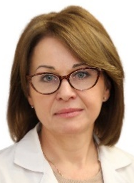 | 10-00 – 10-40  Бархатова Александра Николаевна – Руководитель Института детской психиатрии ФГБНУ «Научный Центр Психического Здоровья», доктор медицинских наук, профессор (Москва)  Аффективный кластер расстройств у детей и подростков: вектор терапии  Доклад - 30 минут + 10 минут дискуссия
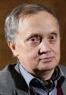 | 10-40 – 11-20  Крылов Владимир Иванович - профессор кафедры психиатрии и наркологии с курсами общей и медицинской психологии и психосоматической медицины Санкт-Петербургского Государственного Медицинского Университета имени акад. И.П. Павлова, доктор медицинских наук, профессор (Санкт-Петербург)  Бредоподобные фантазии у подростков  Доклад - 30 минут + 10 минут дискуссия
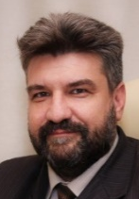 | 11-20 – 12-00  Гречаный Северин Вячеславович – заведующий кафедрой психиатрии и наркологии Санкт-Петербургского государственного педиатрического медицинского университета, доктор медицинских наук, профессор (Санкт-Петербург)  Расстройства аутистического спектра у детей  Доклад - 30 минут + 10 минут дискуссия
12-00 – 12-40
Бархатова Александра Николаевна – Руководитель Института детской психиатрии ФГБНУ «Научный Центр Психического Здоровья», доктор медицинских наук, профессор (Москва)
Антипсихотики третьего поколения в детской практике
Доклад - 30 минут + 10 минут дискуссия
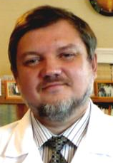 | 12-40 – 13-20  Ковалев Юрий Владимирович - Заведующий кафедрой психиатрии, наркологии и медицинской психологии Ижевской Государственной Медицинской Академии, доктор медицинских наук, профессор, Заслуженный врач Удмуртии (Ижевск)  Пограничное расстройство формирующейся личности у подростков: клиника, терапия  Доклад - 30 минут + 10 минут дискуссия
 | Обеденный перерыв 13-20 – 14-10
Дневное заседание (14-10 – 17-50)

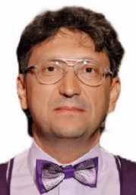 | 14-10 – 14-50  Волков Иосиф Вячеславович – кандидат медицинских наук, руководитель эпилептологического центра Св. Валентина многопрофильной клиники для взрослых и детей «Сибнейромед» (Новосибирск)  Особенности ведения пациентов с энцефалопатиями развития и эпилептическими состояниями  Доклад - 30 минут + 10 минут дискуссия
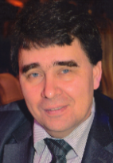 | 14-50 – 15-30  Ретюнский Константин Юрьевич – руководитель клиники «Профессорика», доктор медицинских наук, профессор (Екатеринбург)  Резидуально-органические поражения ЦНС в детской практике: от забвения отечественных традиций патогенетического подхода в иллюзорный мир синдромологии  Доклад - 30 минут + 10 минут дискуссия
15-30 – 16-10
Гречаный Северин Вячеславович – заведующий кафедрой психиатрии и наркологии Санкт-Петербургского государственного педиатрического медицинского университета, доктор медицинских наук, профессор (Санкт-Петербург)
Гиперкинетический синдром в структуре психических нарушений у детей и подростков
Доклад - 30 минут + 10 минут дискуссия

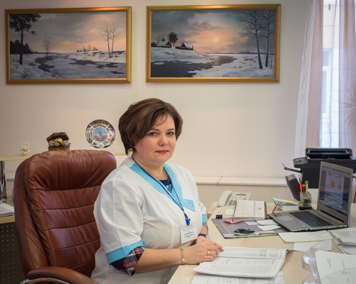 | 16-10 – 16-50  Дугина Елена Александровна – Главный детский невролог УрФО, Главный врач НКМЦ «Бонум», доктор медицинских наук (Екатеринбург)  Применение ботулотоксина в детской практике (Фармкомпания «Merz», Германия)  Доклад - 30 минут + 5 минут ответы на вопросы
16-50 – 17-30
Ретюнский Константин Юрьевич – руководитель клиники «Профессорика», доктор медицинских наук, профессор (Екатеринбург)
Проклятие Энуреина: энурез у детей и подростков (понимание страдания, эффективная терапия)
Доклад - 30 минут + 10 минут дискуссия

Закрытие конференции 17-30 – 18-00

